**SIPRA-VR-RS01**

Detectar presencia de personas en espacios públicos

RF01

|  |  |  |  |
| --- | --- | --- | --- |
| Responsable | Requisito | Versión | Fecha de Creación |
| Max Saavedra | Funcional | 1.0 | 01/04/2025 |

# **Historial de Cambios**

|  |  |  |  |  |
| --- | --- | --- | --- | --- |
| Versión | Fecha | Secciones Modificadas | Descripción | Responsable |
| 1.0 | 01/04/2025 | Creación | Crear el documento | Max Saavedra |
| 1.1 | 15/04/2025 | Flujo | Nuevo Flujo | Max Saavedra |
|  |  |  |  |  |
|  |  |  |  |  |
|  |  |  |  |  |

**Tabla de Contenidos**

# **Introducción**

## **Propósito**

El propósito de este documento es describir detalladamente el requisito funcional relacionado con la detección de la presencia de personas en espacios públicos, a través del análisis en tiempo real de las transmisiones de cámaras conectadas al sistema de monitoreo. Este requisito permite identificar automáticamente la presencia humana, mejorando la vigilancia y aumentando la capacidad de reacción ante eventos relevantes.

## **Alcance**

Este requisito forma parte del sistema inteligente de vigilancia para espacios abiertos al público, utilizando visión por computadora e inteligencia artificial para procesar imágenes en tiempo real. El proceso de detección es automático, gráfico y accesible desde el dashboard del sistema.

## **Resumen**

El sistema debe recibir flujos de video de cámaras conectadas, analizar las imágenes en tiempo real, identificar la presencia de personas mediante modelos de visión por computadora, y mostrar visualmente las detecciones en la interfaz del operador.

# **Descripción General**

## **Descripción**

La funcionalidad de detección de personas consiste en analizar continuamente las imágenes capturadas por las cámaras de vigilancia para identificar la presencia de individuos en el entorno monitoreado. Una vez detectadas, las personas deben ser marcadas gráficamente (por ejemplo, mediante un cuadro delimitador o ícono) y mostradas en tiempo real en la plataforma web del sistema.

## **Diagrama de Casos de Uso**

Figura 1: Diagrama de Caso de Uso 1

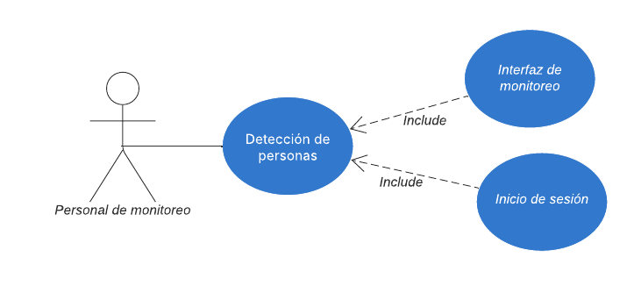

Nota: *El personal es una ayuda extra porque todo es automático*

* **Actor principal**: Operador del sistema
* **Caso de uso**: Detectar personas en el entorno

### Descripción del CU

* **Operador**: Usuario autorizado que monitorea el sistema desde el dashboard y visualiza las detecciones en tiempo real.
* **Sistema de Visión**: Módulo automático que procesa las imágenes y realiza la detección.

## **Diagrama de Secuencia**

Figura 2: Diagrama de Secuencia

Nota: *Inicio de sesión para usuarios autorizados*

* Actor (Operador) inicia sesión → Sistema activa cámaras → Flujo de imágenes → Análisis automático → Detección → Visualización gráfica

### Descripción de la Secuencia

El proceso inicia cuando el operador accede al sistema. Este activa automáticamente las cámaras conectadas y comienza a recibir transmisiones de video. El motor de procesamiento analiza cada cuadro de las transmisiones para identificar la presencia de personas mediante modelos de detección. Cuando una persona es detectada, el sistema genera una representación gráfica en la interfaz y notifica visualmente al operador.

## **Prototipo**

La interfaz diseñada en Balsamiq muestra un área de visualización de cámaras en vivo, donde cada persona detectada es resaltada con un recuadro de color. A un costado, se listan los eventos recientes de detección, permitiendo al operador una revisión rápida. También se incluye un contador de personas detectadas.

Figura 3: Prototipo de la interfaz principal

Nota: *Diseño creado en Balsamiq*

## **Condiciones**

### Precondiciones

* El operador debe haber iniciado sesión correctamente en el sistema.
* Las cámaras IP deben estar conectadas y transmitiendo en tiempo real.
* El módulo de detección debe estar activo y funcional.

### Poscondiciones

* + Si se detectan personas, el sistema actualizará en tiempo real la visualización.
  + El operador tendrá información gráfica y textual sobre las personas detectadas.

## **Flujo Básico**

* El operador inicia sesión en el sistema de monitoreo.
* El sistema establece la conexión con las cámaras IP.
* El módulo de procesamiento comienza el análisis automático del flujo de video.
* El sistema detecta la presencia de personas.
* La detección es visualizada en tiempo real en la interfaz del operador.
* El operador supervisa y toma decisiones basadas en la información presentada.

## **Excepciones**

* **Cámara desconectada**: Si alguna cámara no está operativa, el sistema mostrará un mensaje de advertencia y continuará trabajando con las cámaras disponibles.
* **Fallo en el procesamiento de imágenes**: Si el módulo de detección falla (por ejemplo, error de red o corrupción de datos), se notificará al operador mediante un mensaje emergente.
* **Sin detección**: Si no se detectan personas durante un tiempo prolongado, el sistema continuará el monitoreo normal sin generar alertas.